政务服务办事员考试地图指引
注：1.乘坐地铁的考生从地铁一号线珠江路站1号口出
一．工作日路线

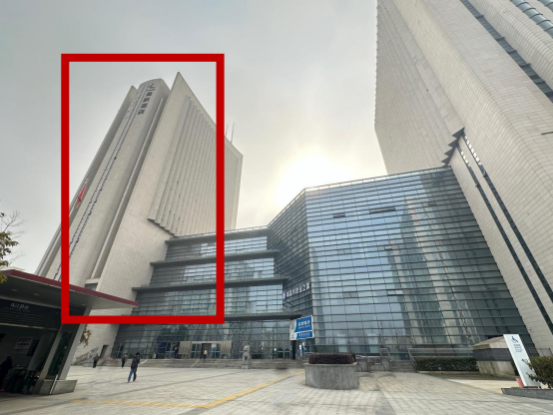

从此楼进入 19 楼



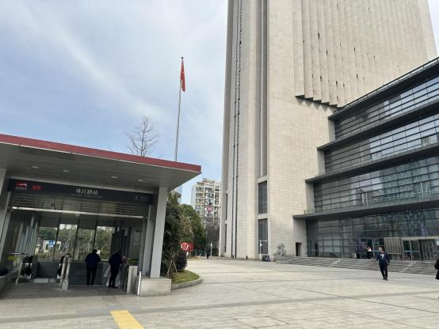

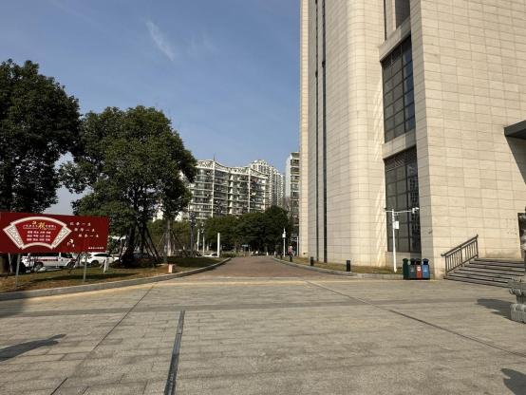

出地铁口后向左后方直走

建议从此路口进入


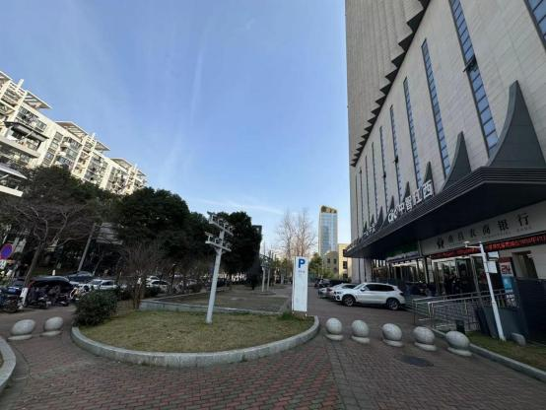

到达丽枫酒店楼下


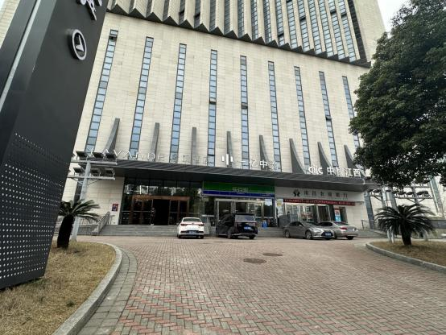
个从酒店门口进入

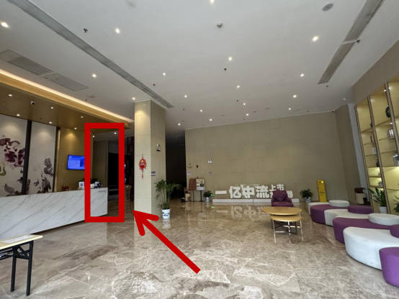
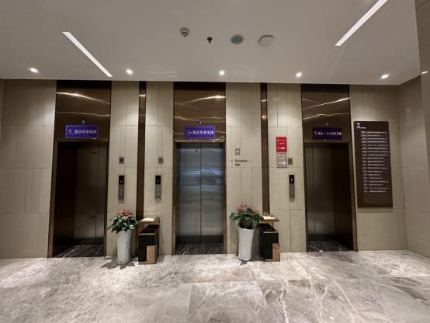

进门后左转直走

乘坐电梯上 19 楼

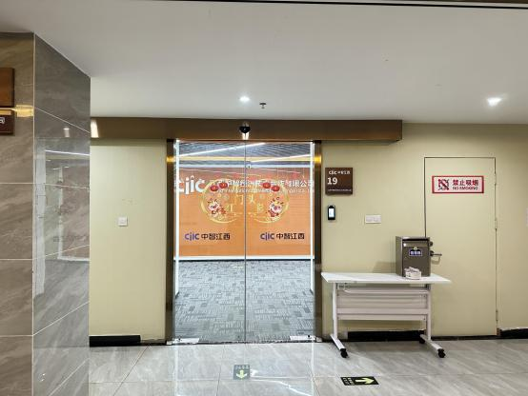

到达考点门口


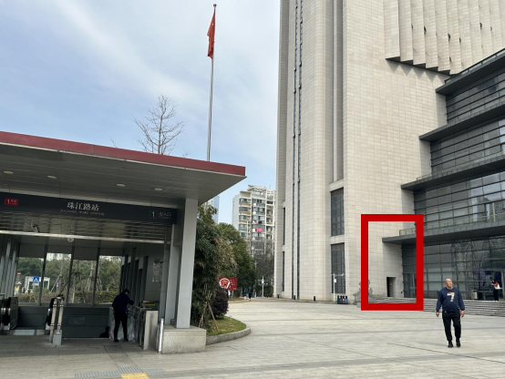
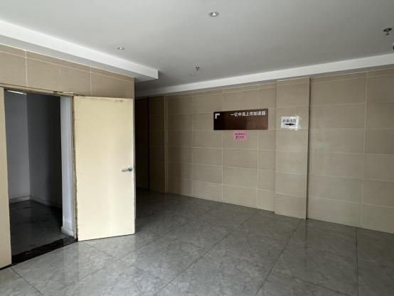

二．工作日路线

可从此门进入

进门后从最右边通道直走



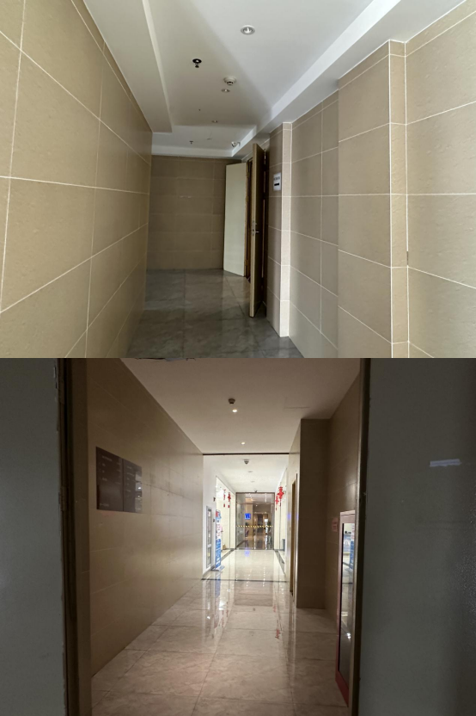



向右转直走


右转后直走，穿过农商银行和丽枫酒店大厅，
直走乘坐电梯

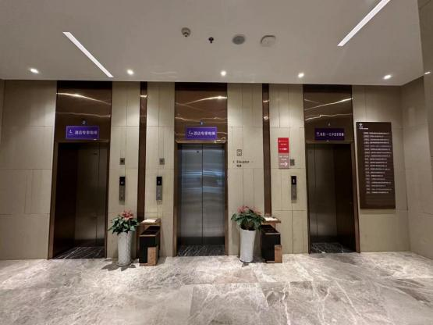

乘坐电梯上 19 楼

到达考点门口

